AJÁNLATTÉTELI DOKUMENTÁCIÓ III. RÉSZ

MŰSZAKI DOKUMENTÁCIÓ
az Integrált Közlekedésszervezési és Szabályozási Rendszer központi szoftverének funkcionális szétválasztására

- ELŐZMÉNYEK

2015. év végére különböző projektek fejlesztési munkáinak eredményeként alakult ki a Budapest Közút Zrt. Szabó Ervin téri forgalomirányító központjában telepített és központilag üzemeltetett Integrált Közlekedésszervezési és Szabályozási Rendszer (továbbiakban IKSZR).
A rendszer forgalomfigyelő kamerák, rendszámolvasást végző mérőpontok, forgalomszámláló mérőhelyek, időjárás monitoring állomások, parkolási létesítmények és egyéb közforgalmú parkolók elektronikusan gyűjtött adatait képes feldolgozni video- és adatközpontjában, szoros együttműködésben a közúti forgalomirányító központtal, melynek adatait szintén integrálja.

2016. évben a Fővárosi Önkormányzati Rendészeti Igazgatóság (továbbiakban FÖRI) számára elkészült az IKSZR tehergépjármű-behajtás ellenőrzési modul, amely a fővárosi teherforgalmi behajtási rendszer hatékonyságának növelését hivatott szolgálni. A központi adatfeldolgozást végző szervermodul mellett személyautókba szerelt mobil IKSZR kliensek és fix mérőpontok biztosítják, hogy az ellenőrzött keresztmetszetben áthaladó tehergépjárművek a havonta frissülő, KEKKH (Közigazgatási és Elektronikus Közszolgáltatások Központi Hivatal) tehergépkocsi adatok és az on-line TOBI (Tehergépjármű Online Behajtási Információs Rendszer) értékesítési rendszer adatai alapján a szolgálatban lévő közterület-felügyelők valós idejű információt kapjanak az jármű áthaladásának jogszerűségéről.

2017 évben a Nemzeti Adatvédelmi és Információszabadság Hatóság jelentést készített a rendszer által gyűjtött. tárolt, továbbított adatok, információk feldolgozásáról és javasolta, hogy a rendszerben a közlekedésszervezést illetve a hatósági feladatokat támogató modulok kerüljenek szétválasztásra és azok üzemeltetése lehetőség szerint fizikailag is külön helyszíneken – a Budapest Közút Zrt Szabó Ervin téri objektumában, illetve a FÖRI szervertermében történjen.

A szoftver funkcióinak és moduljainak eddigi működési rendszerét 1. számú ábra szemlélteti.
- számú ábra

  - A rendszer jelenlegi működése
A főbb modulokat és adatkapcsolataikat bemutató ábra szerint az adatáramlás rendje a jelenlegi rendszerben
    - Azonosított forgalmi esemény keletkezik a forgalomazonosító mérőpontokon
    - Az IKSZR Data Center fogadja az eseményhez kötődő adatcsomagot a mérőponttól vagy egy elő feldolgozó modultól.
    - Adatcsomag ellenőrzése, forgalmi és statisztikai adatok továbbítása a SCALA forgalomirányító rendszernek
    - Adatcsomag tárolása, majd
- Eseménypárosítás (egy jármű korábbi és új adatai)
  - Eseménypárosítás eredményének továbbítása a SCALA rendszernek
  - Eseménypárosítás eredmény tárolása
- Teherjármű behajtás ellenőrzése
  - Ellenőrzés az adatküldő végpont lokációja és a külső adattárakból érkező (engedély nyilvántartás, teherjármű nyilvántartás, behajtási zóna) információk összevetésével
  - Ellenőrzés eredményének tárolása
  - FÖRI teherjármű behajtás ellenőrző modul kiszolgálása

- A NAiH javaslatának megfelelő informatikai megoldás és A fejlesztés szükségessége
A NAIH jelentésében a legfontosabb – csak a szoftverrendszer átalakításával kiküszöbölhető – észrevételek azok voltak, melyek a közös adatgyűjtésből és adatfeldolgozásból eredő, személyes adatkezelési gyakorlatot kifogásolták. Meglátásuk szerint a Budapest Közút automatizált közlekedésszervezési-, irányítási rendszerei számára elegendő a személytelenített, statisztikai jellegű adatok, adatpárok biztosítása.
A kifogások egyértelművé tették, hogy az 1. számú ábrán szemléltetett rendszer tovább nem működtethető, azt a két szervezet jogszabályi felhatalmazásainak mentén funkcionális modulokra kell felosztani. A logikai elkülönítés mellett, fizikai szétválasztással is biztosítani szükséges, hogy mindkét szervezet csak olyan információk birtokába kerülhessen, amelyeket számára a jogszabály és a célhoz kötöttség elve lehetővé tesz. Létre kell hozni egy „FÖRI IKSZR Data Centert”, amely a teherjármű behajtás ellenőrzést végzi és a szükséges külső információkat, adatkapcsolatokat kezeli, valamint egy „Közutas IKSZR Data Center” szolgáltatást, amely a FÖRI modul által anonimizált és szükség szerint összegzett adatokat fogadja és szolgálja ki a forgalomirányítás, forgalomszervezés igényeit.
A NAIH ajánlásainak eleget tevő szoftverrendszert és annak funkcionális moduljait a 2. számú ábra szemlélteti.

  - A szoftverrendszer működése a szétválasztást követően az alábbiak szerint történjen
    - FÖRI IKSZR Data Center
      - Azonosított forgalmi esemény keletkezik a forgalomazonosító mérőpontokon
      - A FÖRI IKSZR Data Center fogadja az eseményhez kötődő adatcsomagot a mérőponttól vagy egy elő feldolgozó modultól.
      - Adatcsomag ellenőrzése
      - Adatcsomag tárolása
- Teherjármű behajtás ellenőrzés
  - Ellenőrzés az adatküldő végpont lokációja és a külső adattárakból érkező (engedély nyilvántartás, teherjármű nyilvántartás, behajtási zóna) információk összevetésével
  - Ellenőrzés eredményének tárolása
  - FÖRI teherjármű behajtás ellenőrző modul kiszolgálása
      - Adatcsomag anonimizálás, továbbítás a Közút IKSZR Data Centernek

    - Közút IKSZR Data Center
      - A Közút IKSZR Data Center fogadja a FÖRI IKSZR Data Centertől a forgalmi adatokat
      - Adatcsomag ellenőrzése és továbbítása a SCALA rendszernek
      - Adatcsomag tárolása
- Esemény párosítás
  - Eseménypárosítás eredményének továbbítása a SCALA forgalomirányító rendszernek
  - Eseménypárosítás eredményének tárolása

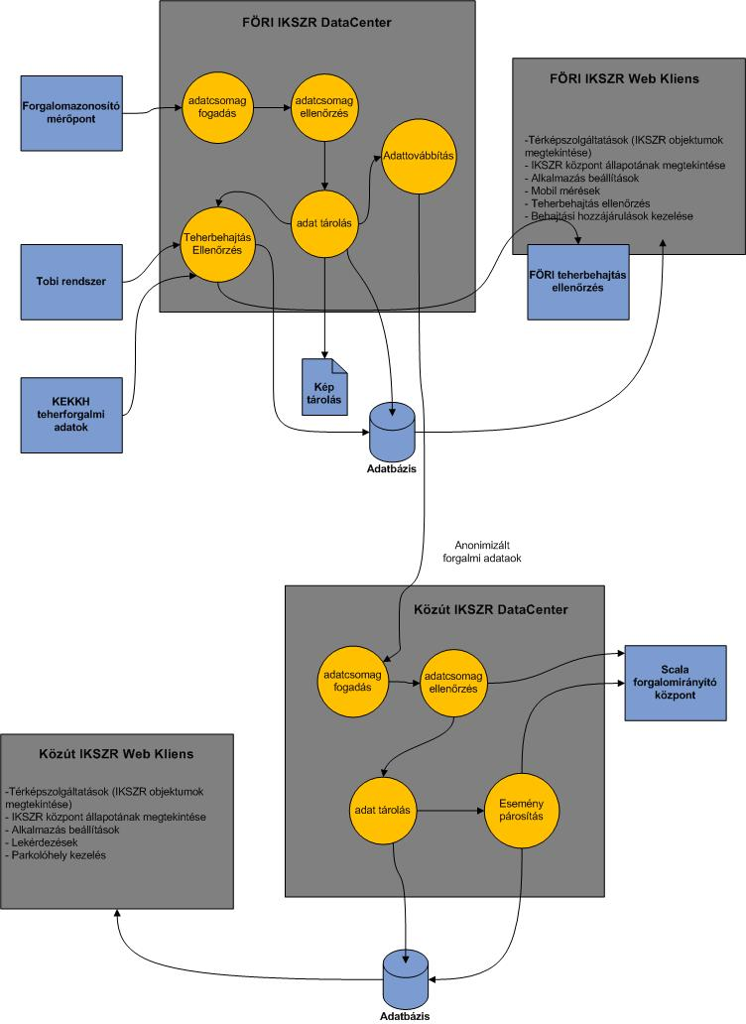
2.számú ábra
A két helyszínen a működés – az eddigi működés tapasztalatai alapján kialakuló - technikai feltételeivel – szerverek, LAN és WAN hálózat – a szoftverfejlesztés realizálásának időpontjára mindkét szervezet rendelkezni fog.

- A szoftverrendszer szétválasztása, funkcionális átkonfigurálása és áttelepítése során elvégzendő feladatok

3.1 Rendszerszervezés, rendszertervezés
Ajánlattevő feladatát képezi a fenti elvárásoknak megfelelő funkcionalitásokkal rendelkező FÖRI IKSZR modul rendszerszervezési, rendszertervezési és adatbázis újratervezési feladatainak elvégzése. A rendszertervezés során keletkező dokumentumterméket (rendszerterv vagy részletes megvalósíthatósági tanulmány) Ajánlatkérő a teljesítés részének tekinti.
A rendszerszervezés, tervezés során olyan megoldásokat kell előnyben részesíteni, amelyek biztosítani tudják a kialakuló új szoftver robosztusságát, azt, hogy valamely belső- vagy külső kapcsolat hibája ne okozhassa a teljes rendszer, illetve más modulok üzemképtelenné válását.
A rendszert úgy kell megtervezni és megvalósítani, hogy annak minden lényeges komponense skálázható legyen. Tehát az üzemeltetés során a rendszer kapacitásának, minimális erőfeszítéssel, a rendszer felépítés módosítása nélkül, a terheléssel arányosan növelhetőnek kell lennie.
Figyelembe kell venni a módosíthatóság és kiterjeszthetőség szempontjait, mert az elvárt funkcionalitásban változások lehetnek a jogszabályi háttér változása során. Módosíthatóság alatt Ajánlatkérő a rendszer meglévő funkcionalitásának egyszerű megváltoztathatóságát érti, a kiterjeszthetőség pedig azt jelenti, hogy a rendszerhez könnyedén lehessen új funkciókat hozzáadni.
Lényeges tervezési szempont a rugalmasság. Ajánlatkérő rugalmasság alatt a rendszer azon tulajdonságát érti, mely lehetővé teszi, hogy a különféle funkciókat az egyes felhasználók más és más módon használhassák. A szolgáltatásokat konfigurációs állományok használatával lehessen paraméterezni (time-out idő, adatbázis Tcp/Ip cím, belső kommunikációra felhasznált portok és címek, stb.), legyenek választhatók az igényelt opcionális szolgáltatások és legyen igénybe vehető a rendszer szolgáltatásainak egy régebbi változata egy szolgáltatás új verziójára történő átállás időszakában (visszafelé kompatibilitás).

A rendszernek folyamatosan elérhetőnek kell lennie a végpontok számára. Az elvárt folyamatos (24/7/365) elérhetőség teljesítéséhez a rendszer nagy megbízhatóságú legyen. A szoftverrendszer megbízhatósága alatt Ajánlatkérő a rendelkezésre állás, a megbízható működés, a robosztusság, az adatintegritás és konzisztencia szempontjainak történő együttes megfelelést érti.
A robosztusság alatt értendő, hogy a rendszer alkotóelemeiben történő bárminemű meghibásodás nem befolyásolhatja negatívan a többi alkotóelemének folyamatos működését. Továbbá az interfészeken kapcsolódó új rendszerek illesztése sem lehet negatív hatással a működő rendszerre.
A rendszernek garantálnia kell a rajta keresztül továbbított, illetve bennük tárolt adatok integritását és konzisztenciáját. Az adatbázisokban és az üzenet feldolgozó modulokban olyan megoldásokat kell alkalmazni, amelyek biztosítják, hogy a tárolt és továbbított, egymással összefüggő adatok között az összefüggések ellentmondásmentesek legyenek.
Fontos szempont, hogy az ellenőrző funkciók lehetőség szerint úgy legyenek kialakítva, hogy ne csak az alkalmazások felhasználói felületének használata (például: mezőellenőrzés) során legyenek képesek feladatukat ellátni, hanem minden egyéb, akár közvetlen adatbázis-manipulációs művelet során is működésbe lépjenek.

3.2 Programkészítés
Nyertes Ajánlattevő előállítja a FÖRI IKSZR Data Center és interfészei valamint a 2. ábrán jelzett alkalmazások, modulok futtatható programkódját.
A programkészítés során mindazon fejlesztő eszközök használhatók, amelyekkel a korábban működő programverziók készültek. Új fejlesztő eszköz vagy környezet használatát Ajánlatkérő külön engedélyezheti. Elvárás, hogy a programozás folyamatába szervesen épüljenek be a fejlesztői tesztek, termék minőségbiztosítási feladatok. A fejlesztés során szükséges projekt és termék minőség biztosítási feladatok nyertes Ajánlattevő minőségbiztosítási rendszerében meghatározottak szerint végezhetők.

3.3 Programtelepítés, paraméterezés
Ajánlattevő feladata az elkészült szoftverrendszer telepítése, finomhangolása, próbaüzemelésre előkészítése Ajánlatkérő Budapest V. ker. Akadémia utca 1. szám alatti székhelyén Ajánlatkérő által biztosított hardver és alapszoftver eszközökre. A telepítés, újratelepítés, szoftver update, mentés és visszatöltés folyamatát üzemeltetési kézikönyvben biztosítja Ajánlatkérőnek. A telepítést, updatet támogató, nyertes ajánlattevő által esetlegesen készített scriptek elektronikus adathordozón is átadandók.

3.4 Felhasználói, átvételi teszt
A rendszer átvételi tesztelését Ajánlatkérő biztosítja, de elvárja, hogy nyertes Ajánlattevő a folyamatban konstruktív közreműködő legyen. A súlyos szoftverhibák (adat módosulást, vagy más módon adatvesztést eredményező hibák) 24 órán belül, egyéb hibák a nyertes ajánlattevő minőségbiztosítási rendszerében meghatározott (PDCA) ciklus szerint, javítandók. A javítás ideje a teljesítés időszakában 3 nap, a jótállási időszakban 1 hét.

3.5 Oktatás
Nyertes Ajánlattevő készítsen oktatási tervet a FÖRI üzemeltetési szakembereinek – 3 fő szakember 8 óra tartamú - képzésére. A terv különösen a rendszerrel kapcsolatos speciális ismeretekre térjen ki részletesen. Az oktatás lebonyolítása a teljesítés részét képezi

3.6 Teljesítéskor átadandó dokumentumtermékek

- Aktualizált rendszerterv vagy részletes megvalósíthatósági tanulmány
- Aktualizált Felhasználói kézikönyv
- Aktualizált Üzemeltetői kézikönyv (benne a mentési és visszatöltési eljárás ismertetésével)
- Oktatási terv és az oktatás jelenléti íve
A dokumentum termékeket 2 pld-ban elektronikus adathordozón, 1 – 1 példányban papíralapon kell átadni.

